|  |
| --- |
|  |

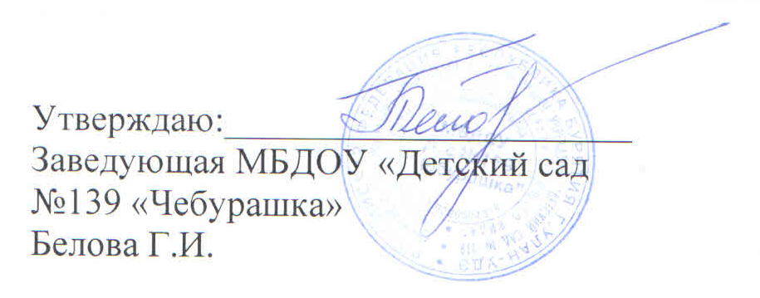



**МЕНЮ**

**« 20 » октября 2022г.**

|  |  |
| --- | --- |
| **Наименование блюда** | **Выход блюда, гр.** |
| **Завтрак** | |
| Каша ячневая на молоке с маслом, с сахаром | 220/250 |
| Хлеб с маслом | 40/50 3/ 4 |
| Чай с лимоном ,с сахаром | 180/200 |
| **II Завтрак** | |
| **10-00- Йогурт 100/100** | |
|  |  |
| **Обед** | |
| Суп вермишелевый на м/к бульоне | 220/250 |
| Котлета рыбная (минтай) с картофельным пюре , с соусом | 210/240 |
| Компот из кураги | 180/200 |
| Хлеб (Украина) | 50/60 |
| Закуска: зеленый горошек | 20/25 |
|  |  |
| **Полдник** | |
| Яйцо отварное с кабачковой икрой | 80/80 |
| Чай с молоком | 180/200 |
| Батон | 50/60 |